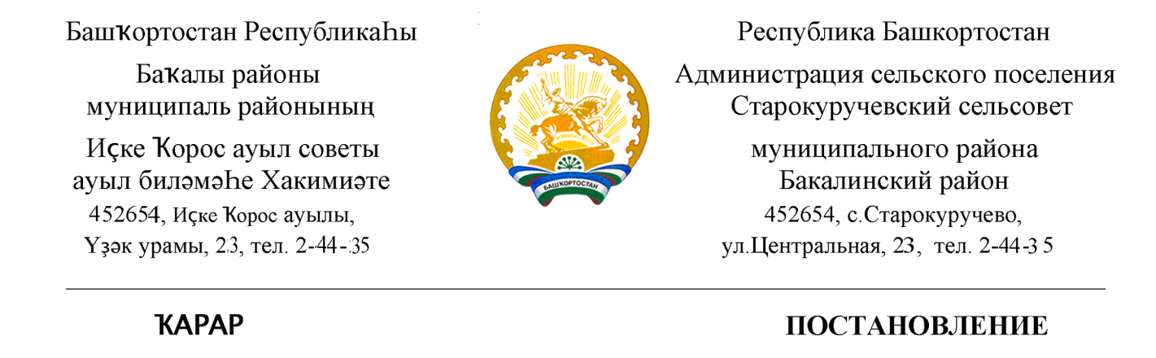

12 февраль 2021 й. № 37 12 февраля 2021 г.

О подготовке населенных пунктов, хозяйственных строений,

прудов, мостов и других сооружений

к пропуску паводка 2021 года

В целях своевременной и качественной подготовки населенных пунктов, хозяйственных строений, прудов, инженерных коммуникаций, мостов и других сооружений к пропуску весеннего половодья на территории сельского поселения Старокуручевский сельсовет в 2021 году, администрация сельского поселения Старокуручевский сельсовет
муниципального района Бакалинский район Республики Башкортостан
П О С Т А Н О В Л Я Е Т:
1. Утвердить прилагаемые:
1.1 состав противопаводковой комиссии;
1.2 план мероприятий по безаварийному пропуску весеннего половодья 2021 года на территории сельского поселения Старокуручевский сельсовет муниципального района Бакалинский район Республики Башкортостан;
1.3 список автотранспортной, тракторной и специальной техники для привлечения на аварийные ситуации во время весеннего половодья 2021 года.
2. Контроль за исполнением настоящего постановления возложить на постоянную комиссию.

Глава сельского поселения
Старокуручевский сельсовет
муниципального района
Бакалинский район
Республики Башкортостан И.М. Маннапов

Утвержден
Постановлением администрации
сельского поселения Старокуручевский сельсовет муниципального района Бакалинский район
Республики Башкортостан
от 12 февраля 2021 года № 37

Состав противопаводковой комиссии

Маннапов И.М. | -глава сельского поселения Старокуручевский сельсовет
Сираев Ф.М. | - представитель ООО «Бакалинский совхоз» (по согласованию)
Яншов Р.М. | - староста с. Камаево СП Старокуручевский сельсовет
Марков П.А. | - директор МОБУ СОШ с.Старокуручево
Гайсин Р.Х. | - депутат Совета СП Старокуручевский сельсовет
Зайдуллина Г.Ф. | - специалист СП (с.Килькабызово)
Альмухаметов В.У. | - водитель СП Старокуручевский сельсовет
Шаймухаметова А.А. | - специалист СП Старокуручевский сельсовет
Булашов С.И. | -ИП «Булашова» (по согласованию)

Управляющий делами СП Э.С.Гилаева

Утвержден
Постановлением сельского поселения Старокуручевский сельсовет
муниципального района
Бакалинский район
Республики Башкортостан
от 12 февраля 2021 года № 37
ПЛАН
мероприятий по безаварийному пропуску весеннего половодья 2021 года
на территории сельского поселения Старокуручевский сельсовет муниципального района Бакалинский район Республики Башкортостан

№ п/п | Мероприятия | Срок исполнения | Исполнители
1 | Образование противопаводковой комиссии сельского поселения, хозяйств, и организаций СП, утверждение планов мероприятий | до  01.03.2021 г. | администрация сельского поселения, руководители хозяйств (по согласованию) и организаций
2 | Подготовка гидротехнических сооружений, прудов, водохранилищ, инженерных защитных сооружений к безаварийному пропуску паводка | до  15.03.2021 г. | Противопаводковая комиссия
3 | Провести инструктаж со всеми работниками, задействованными в мероприятиях по безаварийному пропуску весеннего половодья 2021 года | до 15.03.2021 г. | Противопаводковая комиссия
4 | Обеспечить вывоз материальных ценностей из затопляемых мест | до 15.03.2021г. | Противопаводковая комиссия
5 | Создать на время паводка запасы топлива и материалов для обеспечения бесперебойной работы предприятий, находящихся в зоне затопления | до 15.03.2021г. | Руководители хозяйств (по согласованию)
6 | До начала распутицы завести медикаменты, продукты питания и другие товары в населенные пункты, с которыми может быть прервано сообщение | до 15 марта 2021 г. | Противопаводковая комиссия
7 | Организовать круглосуточное дежурство ответственных лиц на объектах повышенной опасности и попадающих в зону затопления; создать аварийные бригады, обеспечить их необходимыми средствами и транспортом, аварийным запасом материалов. | с 15 марта 2021 года | Противопаводковая комиссия
8 | Подготовка транспорта и помещений для возможной эвакуации населения из зон затопления | к 15.03. 2021 г. | Противопаводковая комиссия
9 | Осуществление аналитического контроля за состоянием водных объектов и за сбросом сточных вод | на период паводка | Ответственные руководители – члены комиссии, согласно списка закрепления  (по согласованию)

Управляющий делами СП Э.С.Гилаева

Утвержден
Постановлением администрации
муниципального района
Бакалинский район
Республики Башкортостан
от 22 февраля 2018 года № 09

С П И С О К
автотранспортной, тракторной и специальной техники
для привлечения на аварийные ситуации во время весеннего
половодья 2018 года

Предприятия, организации, ИП, ЛПХ. | Наименование техники | Коли-чество | Ф.И.О. водителя, машиниста, домашний адрес, телефон | Ответственный за готовность техники
1. ООО «Бакалинский совхоз» | К-701 (бульдозер) | 1 | Садыков Ильмир Амирьянович  с.Старокуручево,  ул.Лесная, 8 кв 3 | Сираев Флюс Мугалимович  2-44-13  (по согласованию)
2. ООО «Агро- Ресурс» | МТЗ-82 (КУН) | 1 | Валиев Фаннур Фанилович  с.Камаево, ул. Мира, 12 | Гайсин Д.Н.  (по согласованию)
3. ИП «Хуснуллин» | ДТ-75 (бульдозер) | 1 | Шайхулов Фанис Фагимович  с.Старогусево, ул. Центральная, 29 | Хуснуллин Р.Р.  (по согласованию)
4. с.Килькабызово | МТЗ-82 (КУН) | 1 | Янгиров Фарит Гайнетдинович  с.Килькабызово, ул. Мира, д.4 | Специалист СП  Зайдуллина Г.Ф.
5. Администрация СП Старокуручевский сельсовет | Беларус-82.1 | 1 | Альмухаметов Василий Усманович, д.Балчиклы | Глава СП  Маннапов И.М.

Управляющий делами СП З.Г.Ахунова

